Manual de Administrador

para el empleo de MoreCoast

  - Título del producto objeto del registro: Sistema informático para la gestión del cálculo del transporte de sedimentos en costas sur-orientales de Cuba.

Autor: Ing Dariel Enmanuel Cabrera López
Dr.c Dionis López Ramos
Número de Identidad de los autores: 02011460106 (Dariel)
84010526985(Dionis)

II. SECCIÓN II: REQUISITOS PREVIOS NECESARIOS PARA EL USO DEL SISTEMA

Requerimientos técnicos del sistema

Requerimientos del Software
Se recomienda:
-Usar como navegador: Google Chrome v90+,
Razones:
Soporte moderno para JavaScript (ES6+), APIs de gráficos (Canvas, WebGL) y WebSockets.
Buen rendimiento en aplicaciones React con estado complejo.
Compatibilidad con librerías de visualización como Chart.js, D3.js o Mapbox (si se usan mapas).
Múltiples pestañas sin degradación de rendimiento.
-Node js. V18 LTS (o superior), Mongo Db v7.0

Requerimientos del Hadware
Se recomienda:
-CPU: Intel Core 3/ AMD Ryzen 3 (2.0 Hz+)
-Ram:4 GB (8 GB recomendado)
-Almacenamiento: 100 GB HDD (SSD recomendado para mejor rendimiento).

Instalación de las Herramientas

Navegador Web Chrome
- Buscamos la carpeta MoreCoast Final, según localización que le demos, y dentro de ella la subcarpeta Herramientas (1)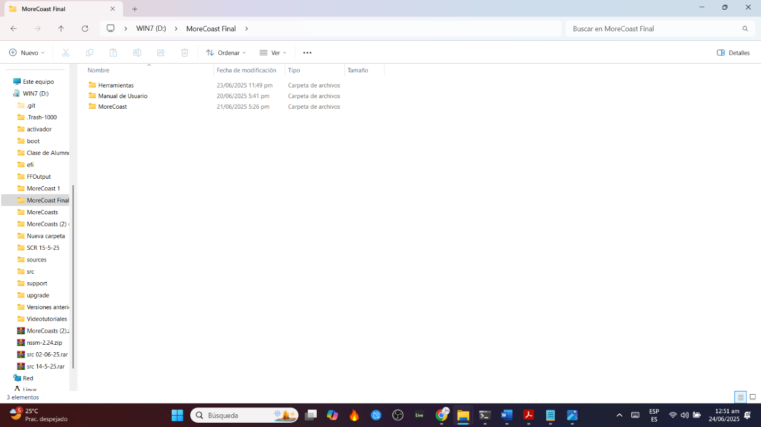
1
- Seleccionamos la herramienta google-chrome-137-0-7151-120.exe(2)
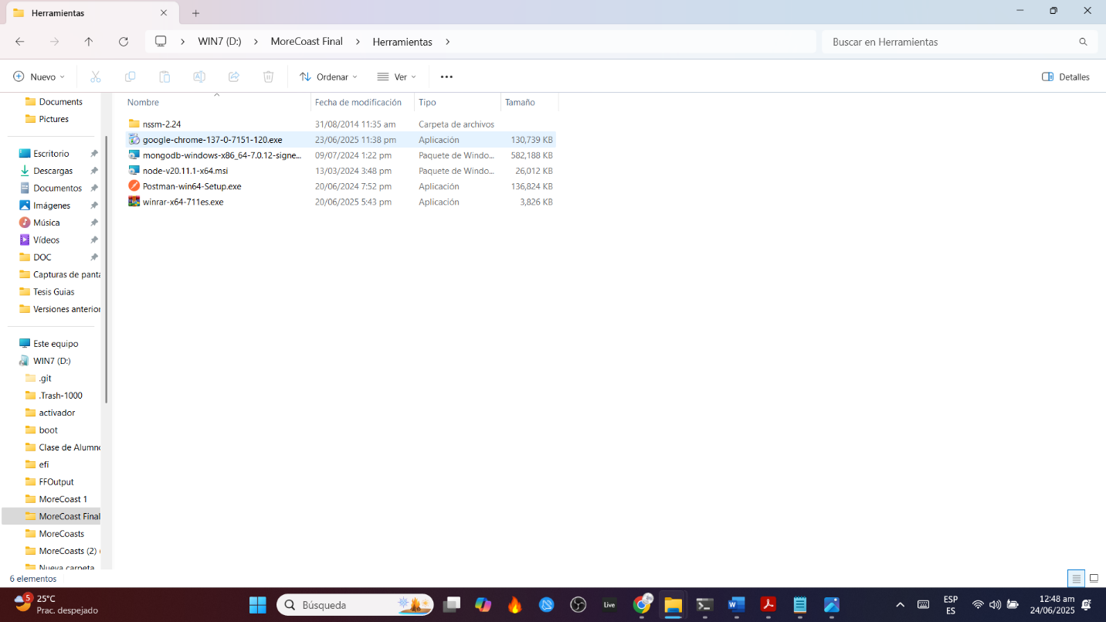
2

- Esperamos pacientemente a se realice la instalación.

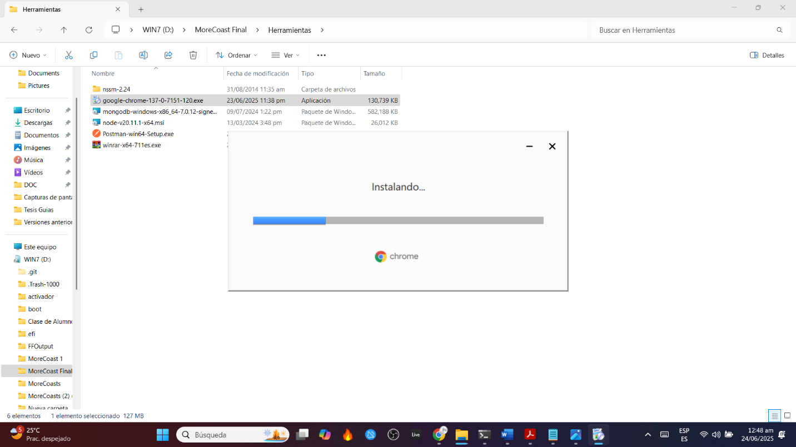

Instalación de Mongo DB
1- Buscamos la carpeta MoreCoast Final, según localización que le demos, y dentro de ella la subcarpeta Herramientas
2- Seleccionamos la herramienta mongodb-windows-x86_64-7.0.12-signed.msi
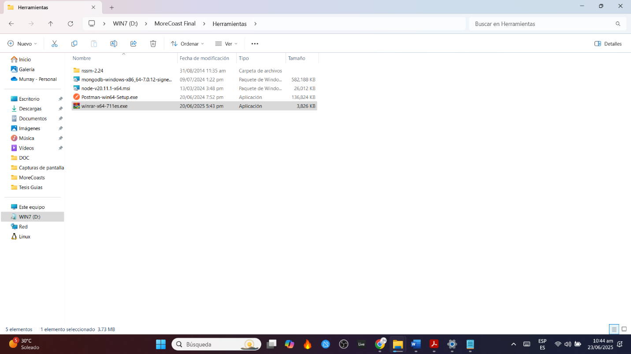
3- Hacemos doble clic sobre ella y esperamos pacientemente a que se inicie el asistente de instalación, en caso de solicitar el permiso nuestro para la instalación, seleccionamos la opción Sí
4- Iniciado el asistente de instalación presionamos Next
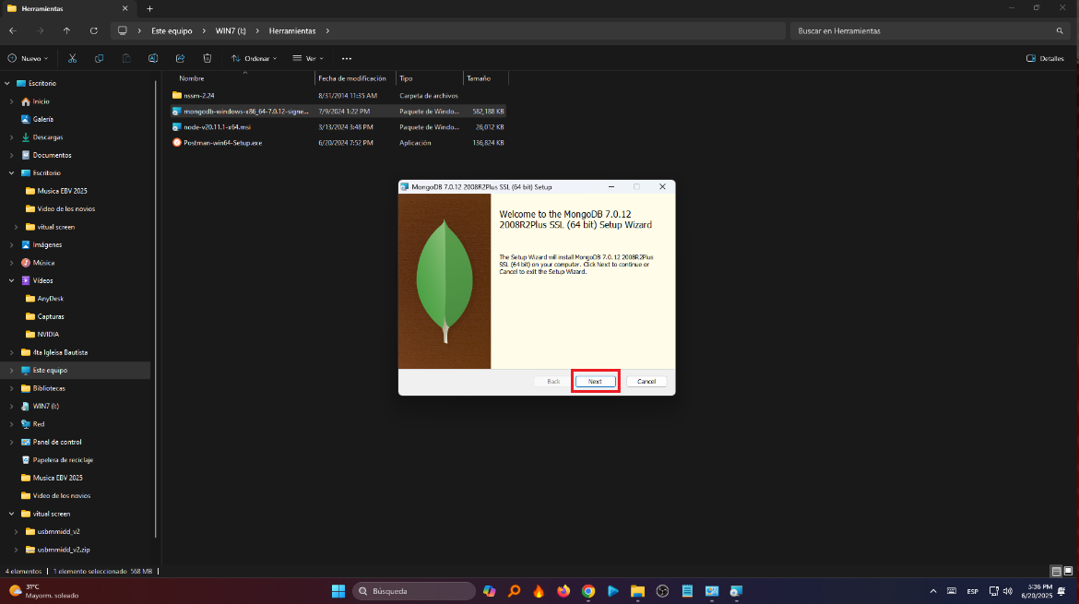

5- Aceptamos los términos (1) y presionamos Next
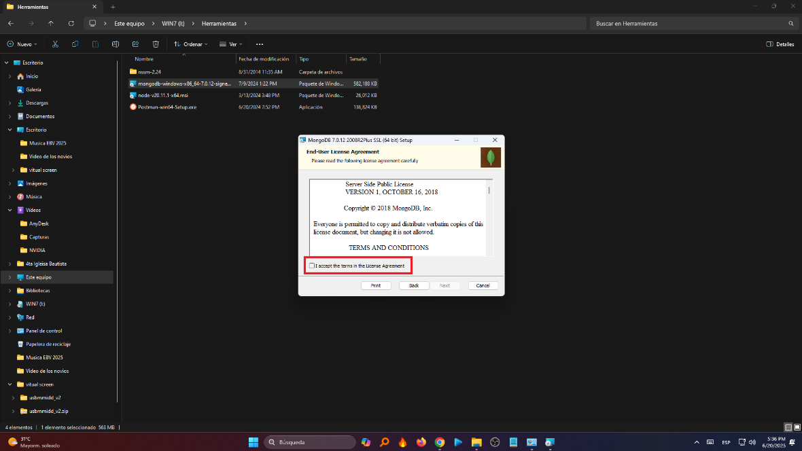
Botón Next
1

6- Luego presionamos Complete (2) y después Next
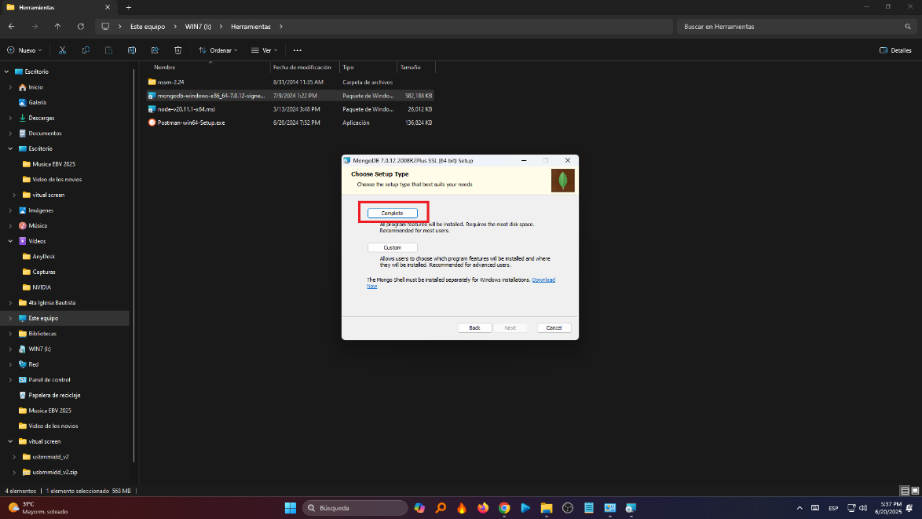
Botón Next
2

7- Dejamos la primera opción y presionamos el botón Next
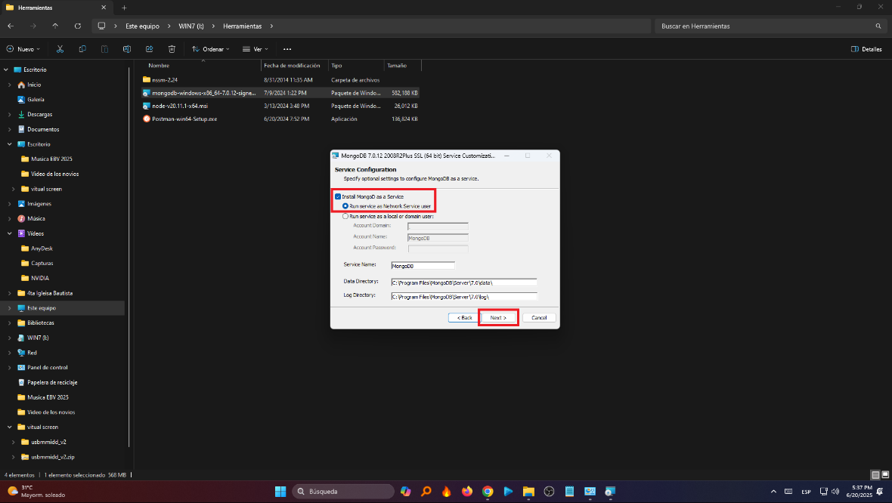
Botón Next
3

8- Luego Presionamos el botón Next
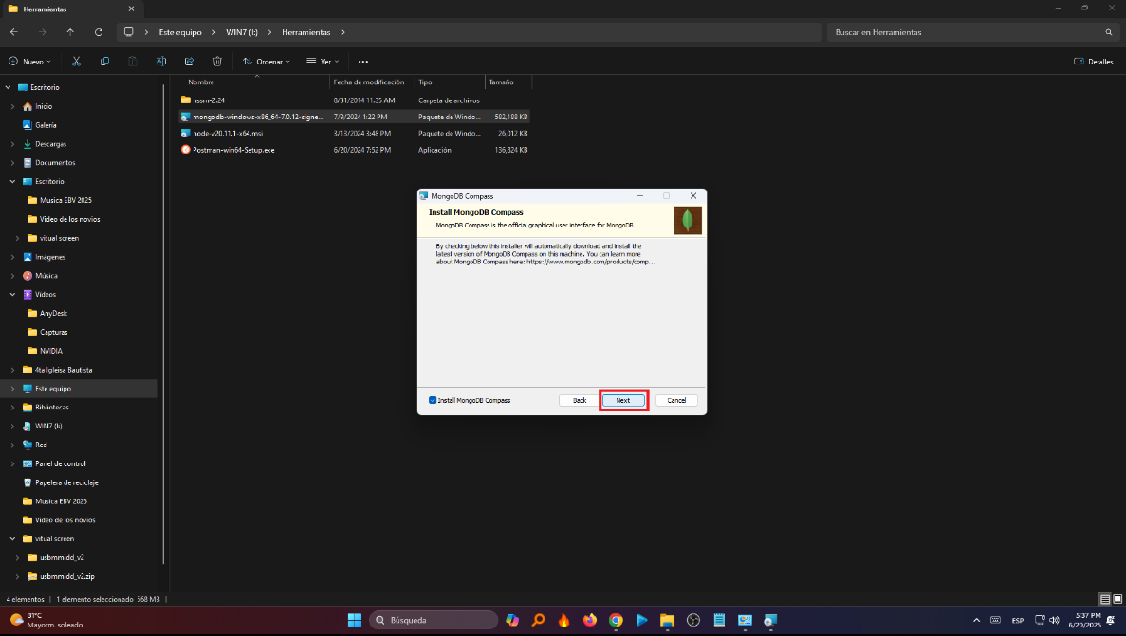
Botón Next

9- Después presionamos el botón Install 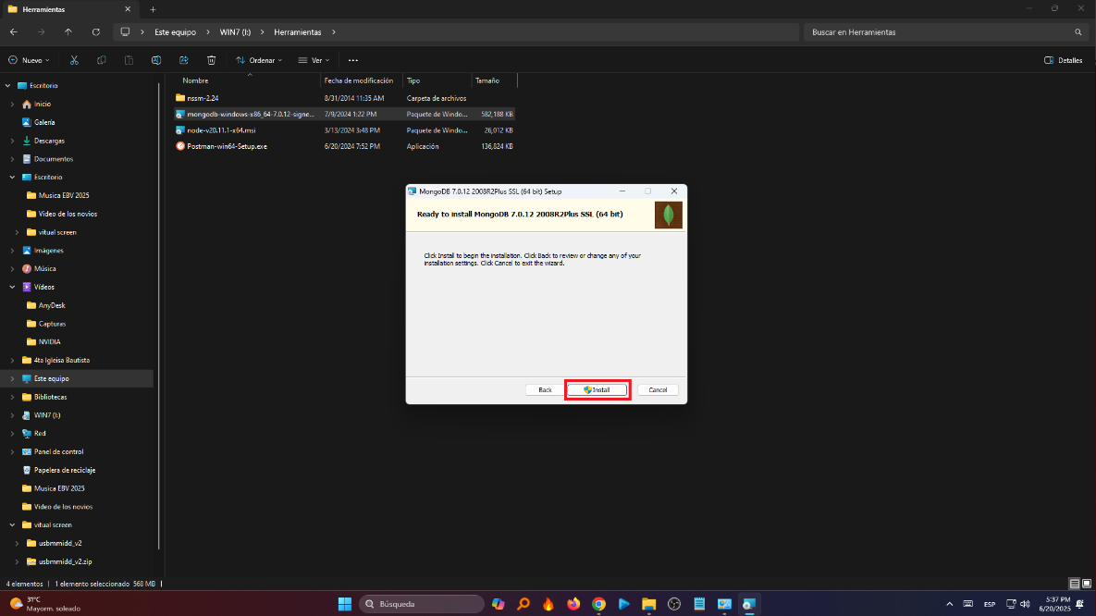
Botón Install

10- Esperamos pacientemente que se complete la instalación de la herramienta
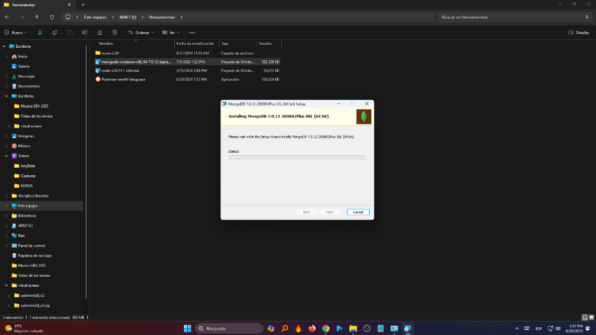

11- Luego de Finalizada la instalación presionamos el botón Finish 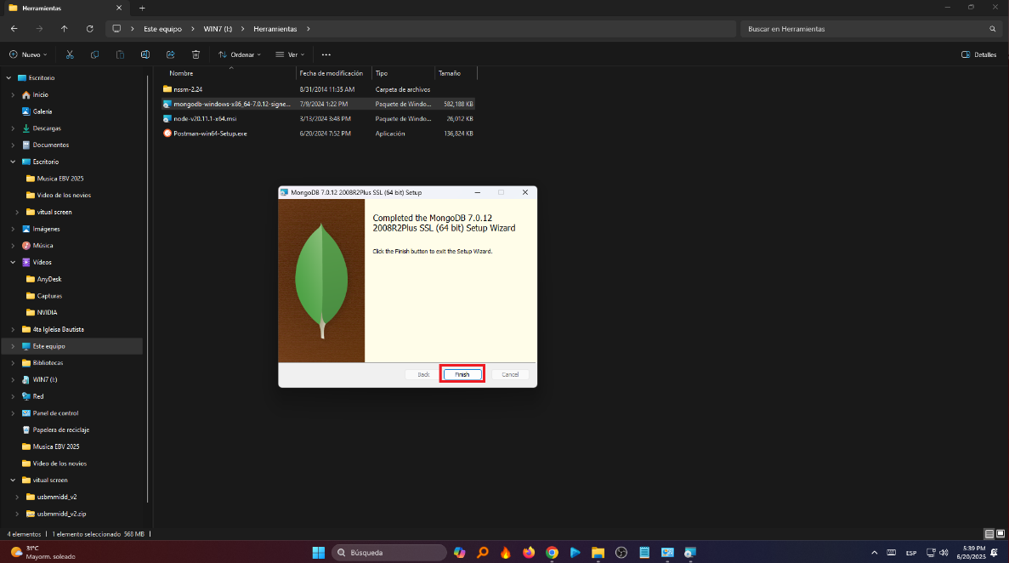
Botón Finish

Instalación de Node
Botón Next
2
Botón Next
Botón Install
1- Node es la herramienta que nos va permitir ejecutar nuestro proyecto para ello vamos al directorio de herramientas y damos click a archivo node-v20.11.1-x64.msi y presionamos Next
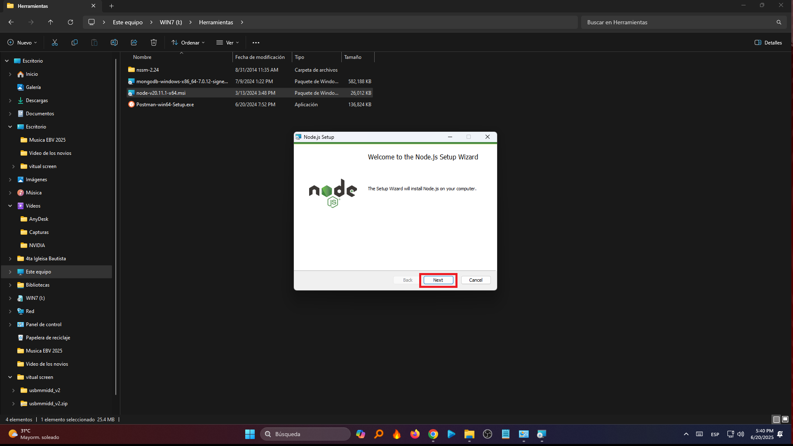
Botón Next
2- Aceptamos los términos y condiciones (1) y presionamos el botón Next
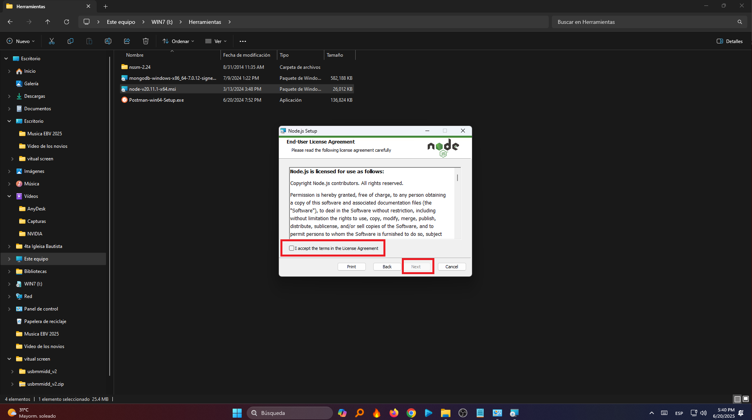ç
Botón Next
1

3- Luego continuamos presionado el botón Next
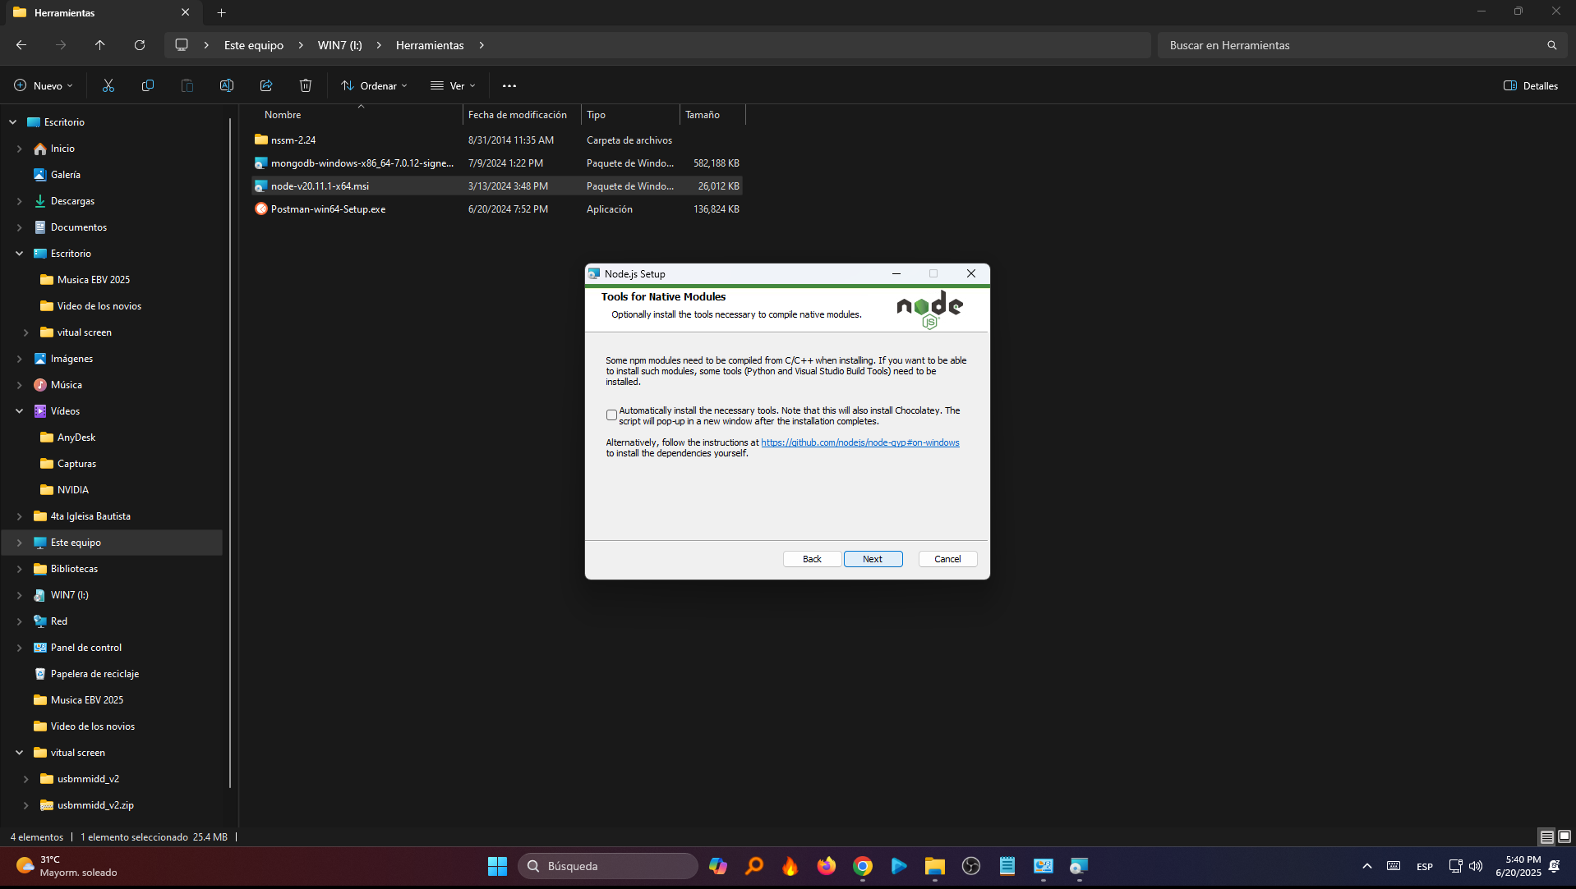
Botón Next

4- En este momento de la instalación se puede apreciar la ruta (2) donde se va instalar es recomendable dejarlo como viene por defecto,y presionamos el botón Next
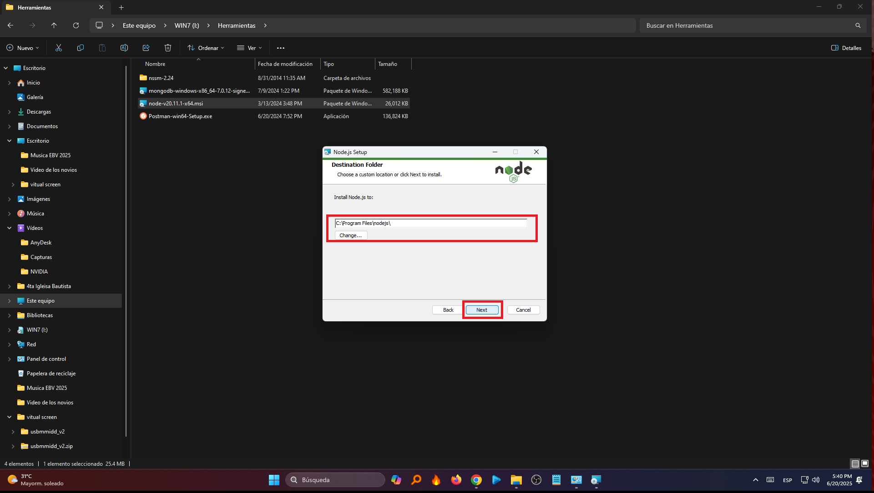
2

5- Luego le damos click al botón install
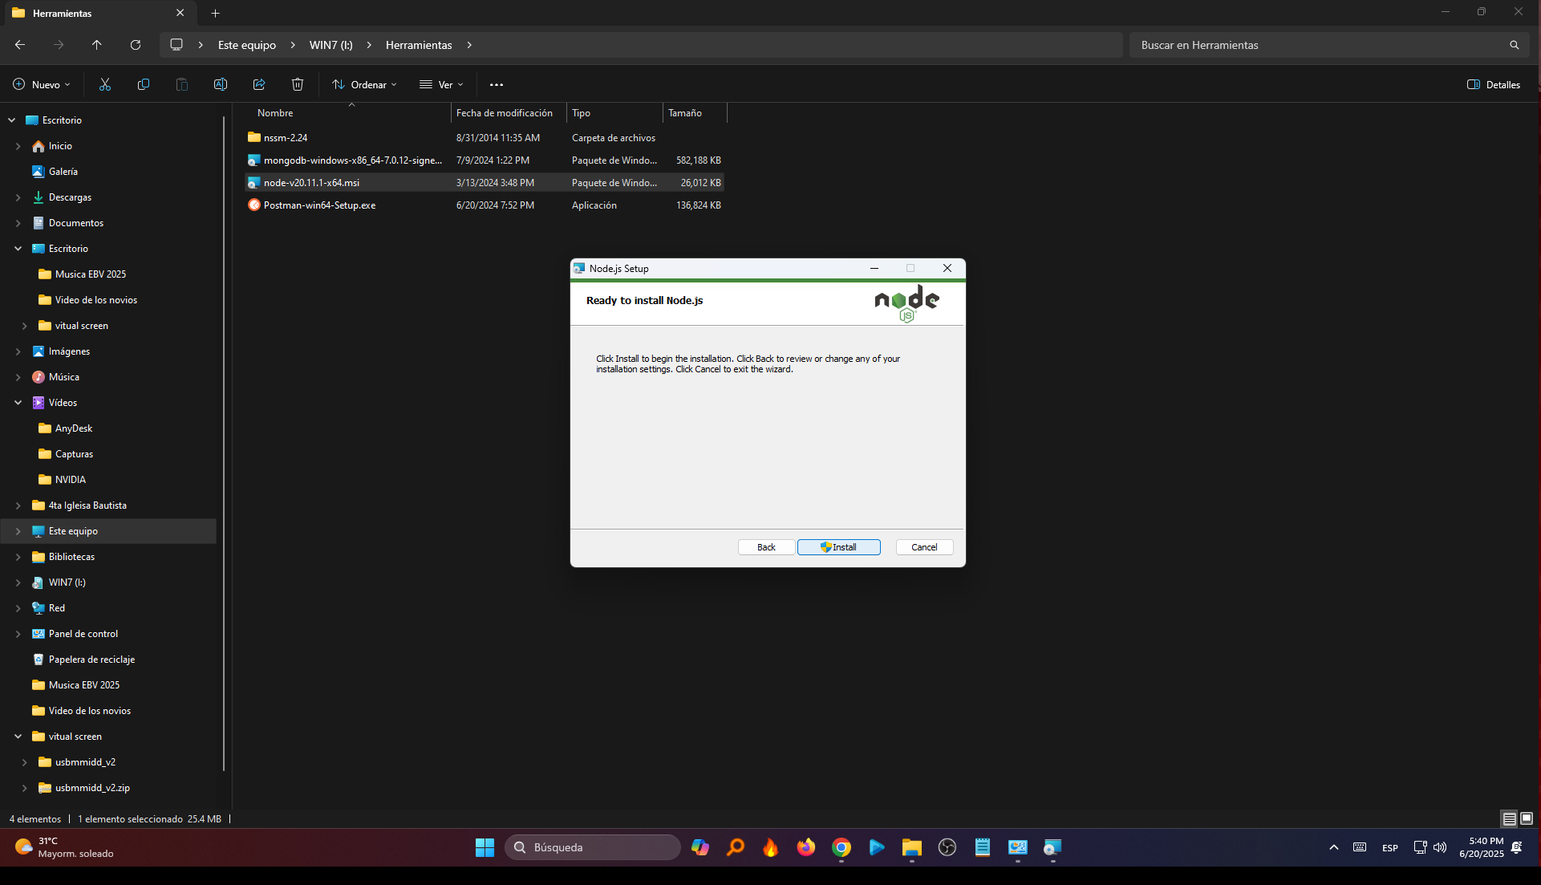
Botón Install

6- Esperamos pacientemente a que termine la instalación.
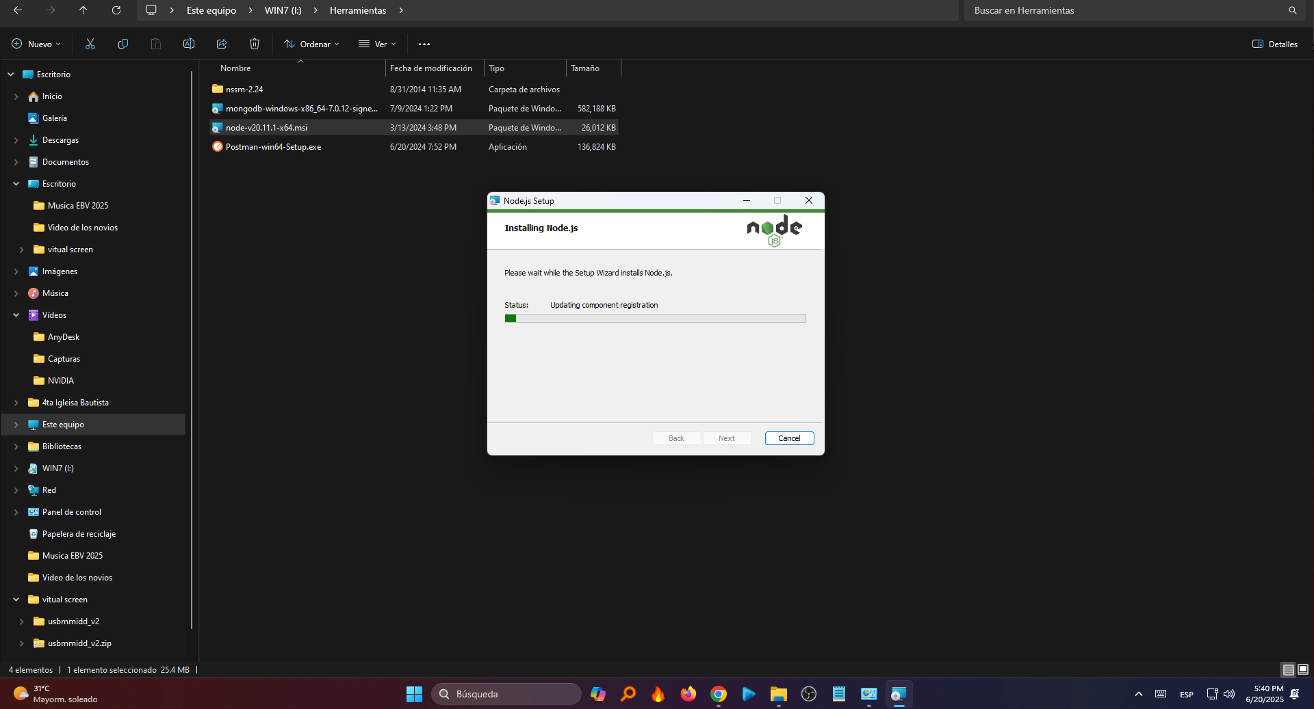

7- Finalizada la instalación presionamos el botón Finish
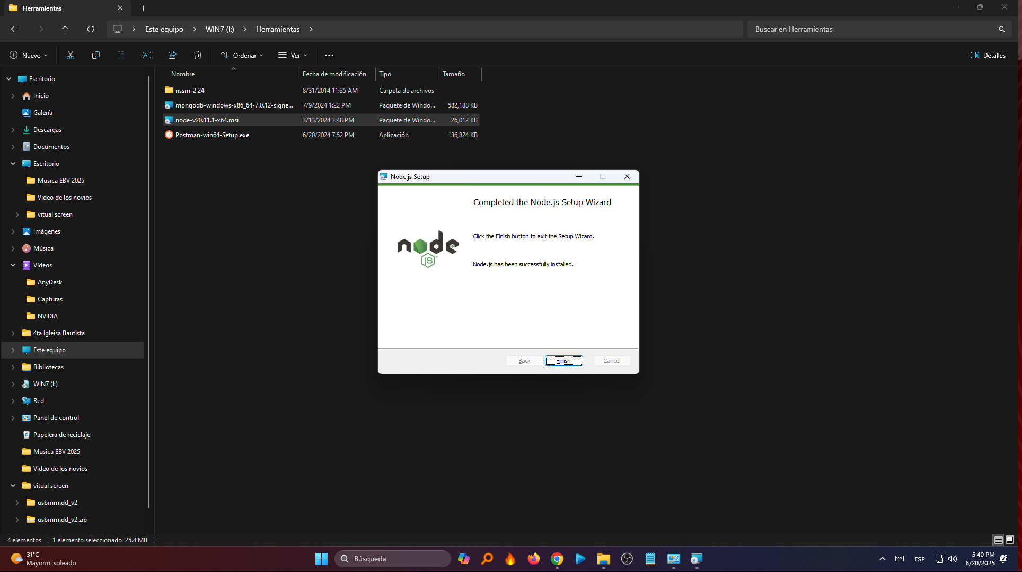
Botón Finish

2.2.4 Instalación de WinRAR
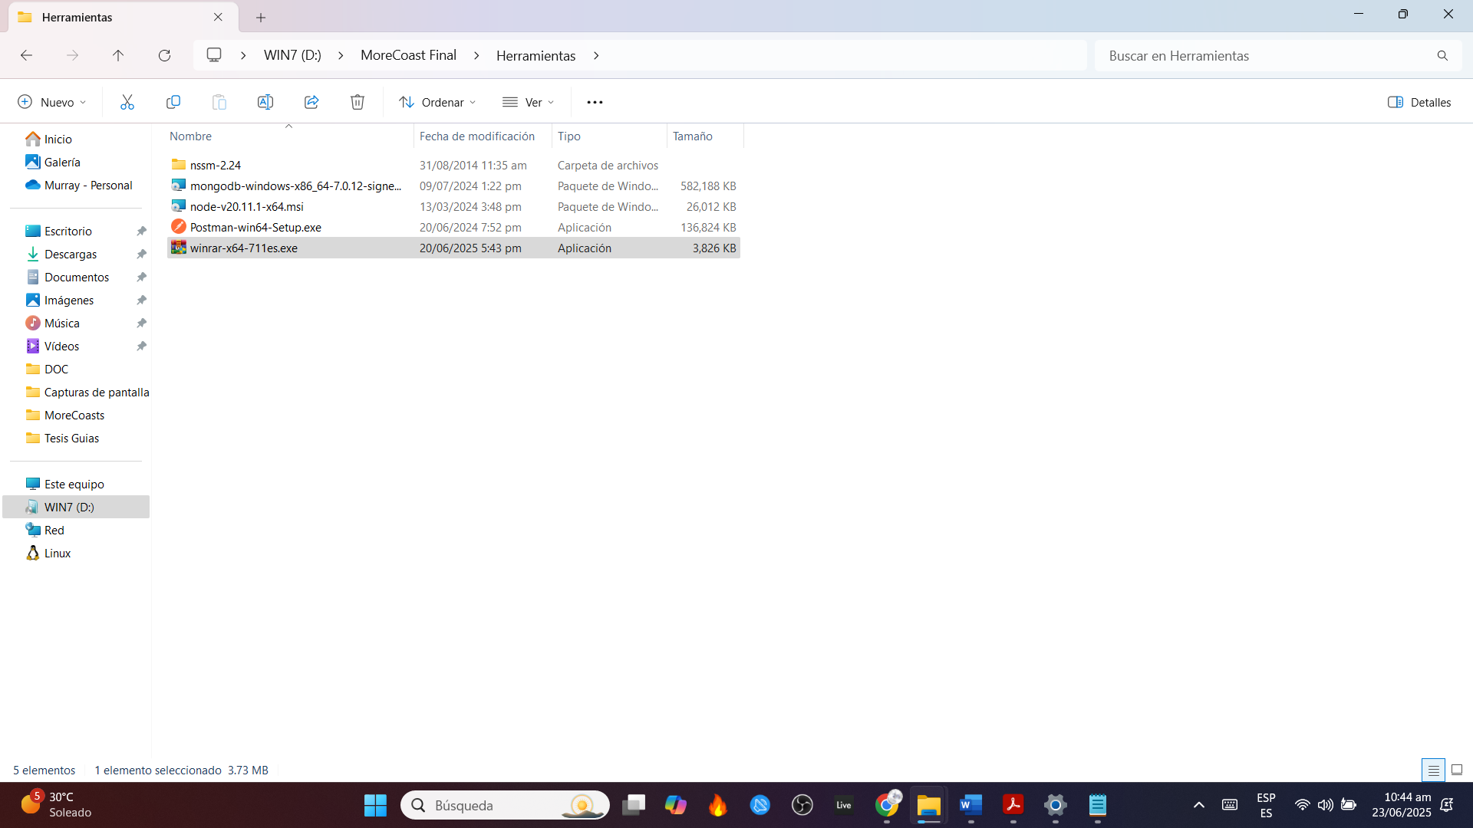
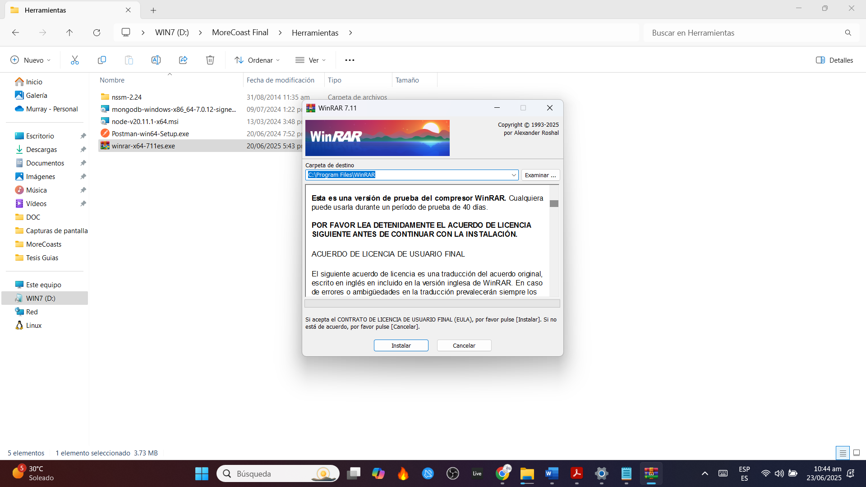

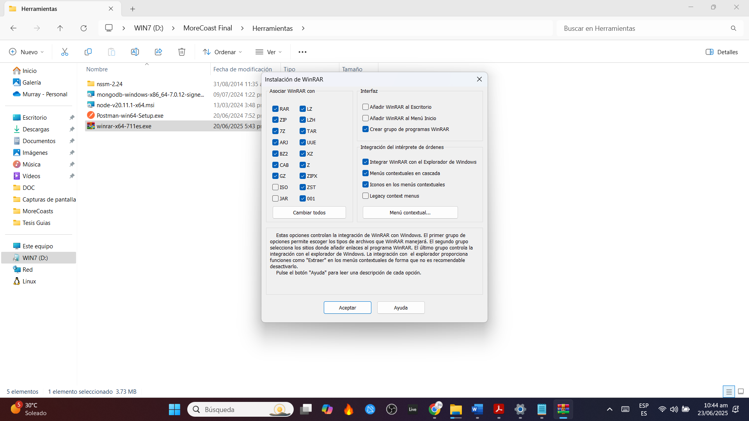
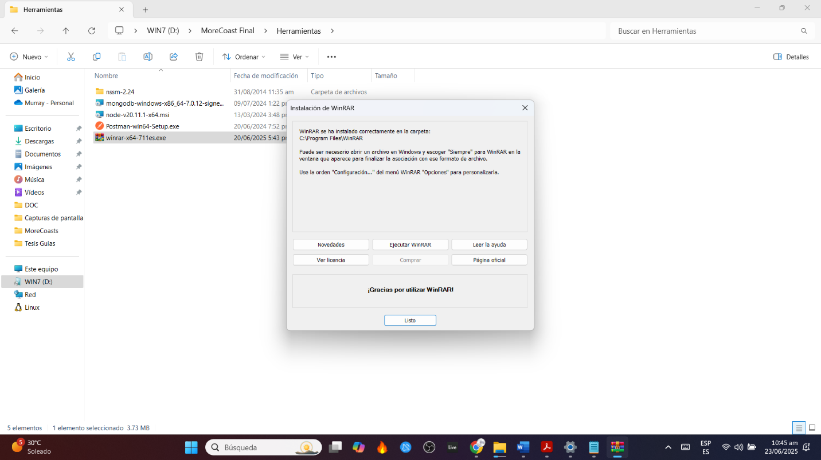

SECCIÓN III: INSTALACIÓN Y CONFIGURACIÓN DEL SISTEMA

Instalación u configuración del Sistema
Los pasos para instalar y configurar el sistema para su empleo son:
- Encender el ordenado donde se va instalar el producto.
- Montar el disco de instalador del producto y copiar la carpeta MoreCoast en el escritorio
- Instalar las herramientas: navegador web Chrome, Node compatibilidad de nuestro proyecto, Mongo Db para la base de datos, compresor de datos WinRAR,
- Crear una carpeta en el disco local C: con el nombre MoreCoast
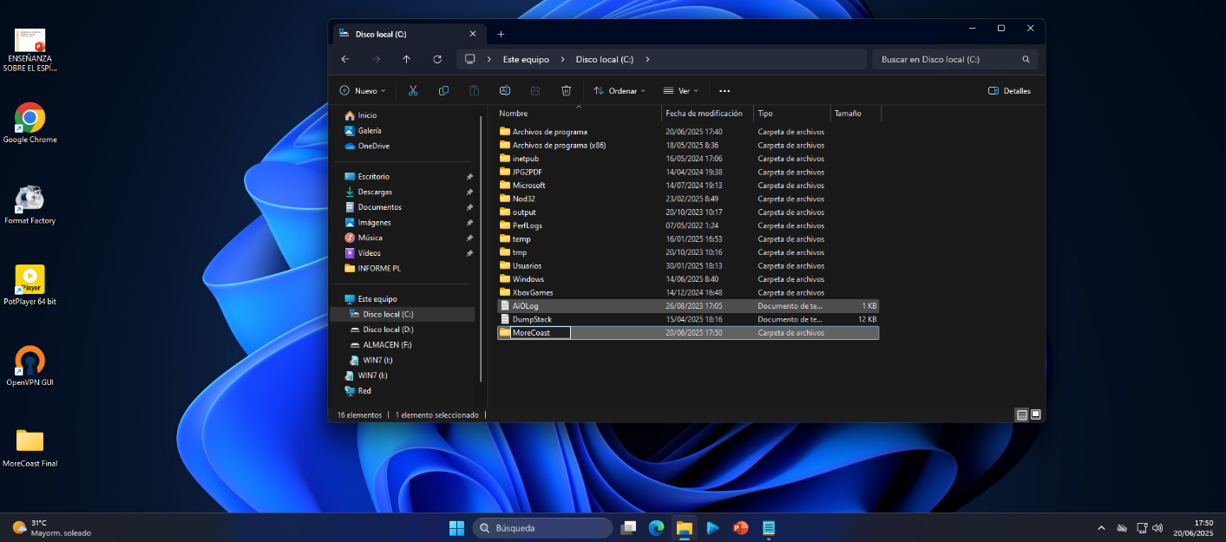
- Copiar el fichero scr.rar que se encuentra en directorio MoreCoast Final/MoreCoast/src.rar en el directorio C:\MoreCoast\ y extraerlo en esta ubicación dándole clic derecho la opción extraer aquí (1)
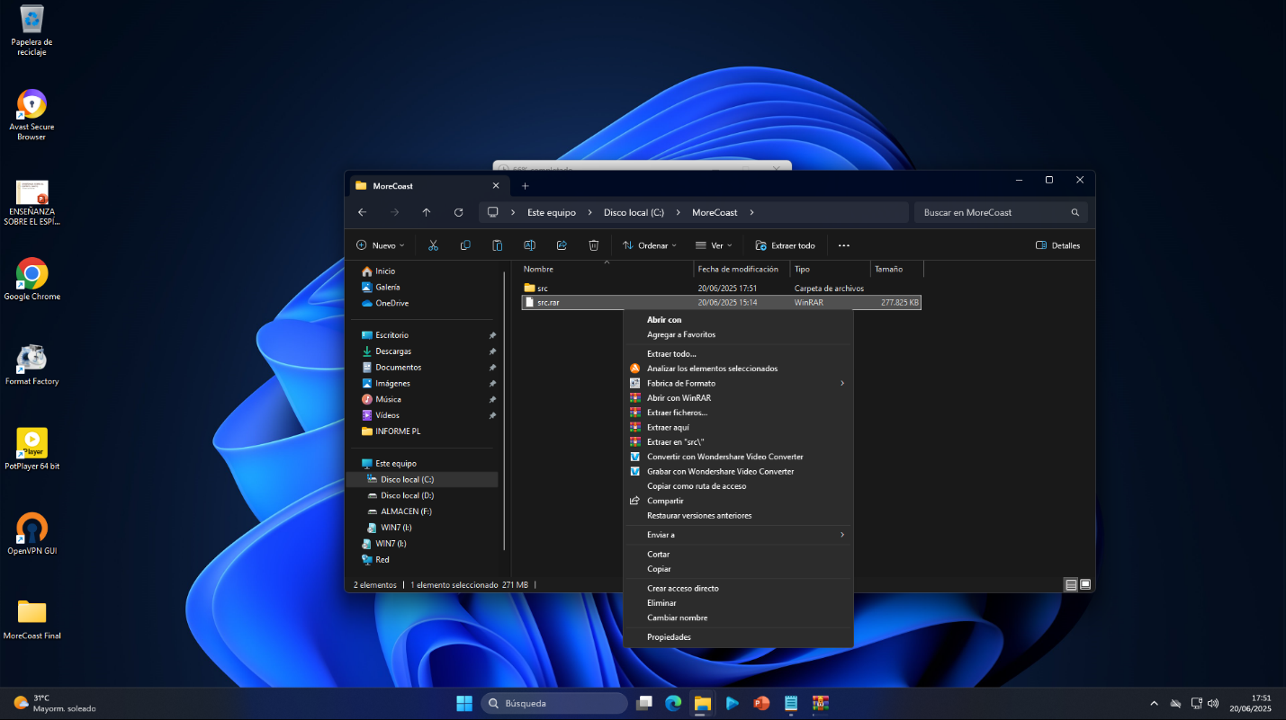
1

- Esperar pacientemente a que termine la extracción, copiar el contenido del directorio src en el directrorio raíz C:\MoreCoast\
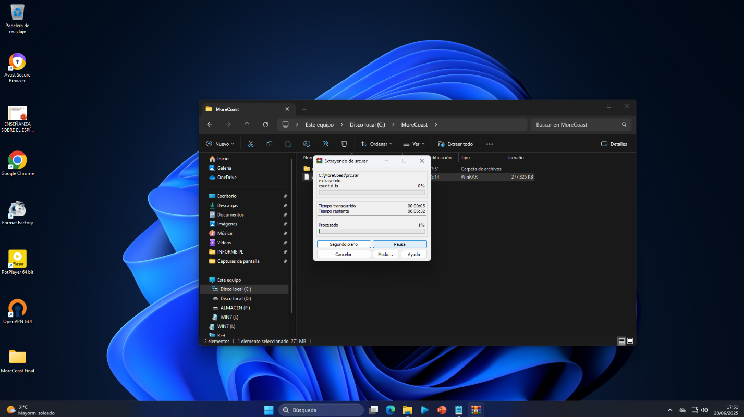
- Copiar del directorio nssm.exe (2) en C:\MoreCoast que se encuentra en Herramientas\nssm-2.24\ win64 de la carpeta MoreCoast Final
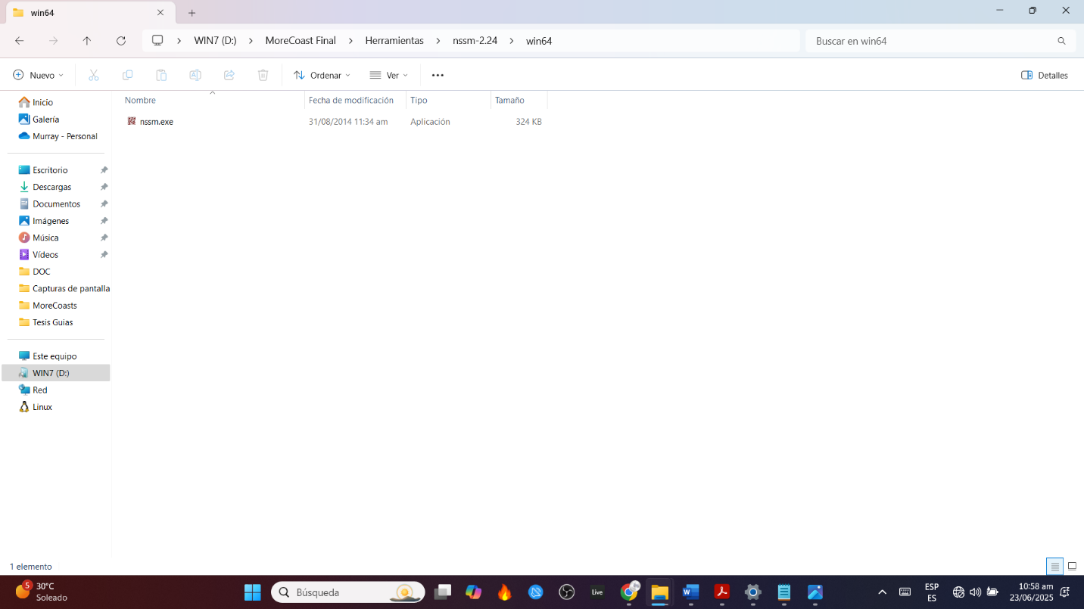
2
- Ejecutar la terminal como administrador, que se encuentra en la barra inferior del escritorio, presionamos clic derecho y le damos a la opción de Ejecutar como Administrador, y le damos permiso presionando el Botón SI
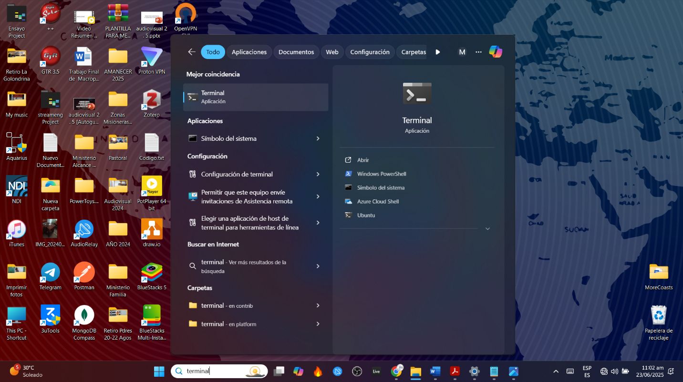
- Navegar a el directorio MoreCoast con escribiendo en la terminal cd C:\MoreCoast y presionamos la tecla ENTER.
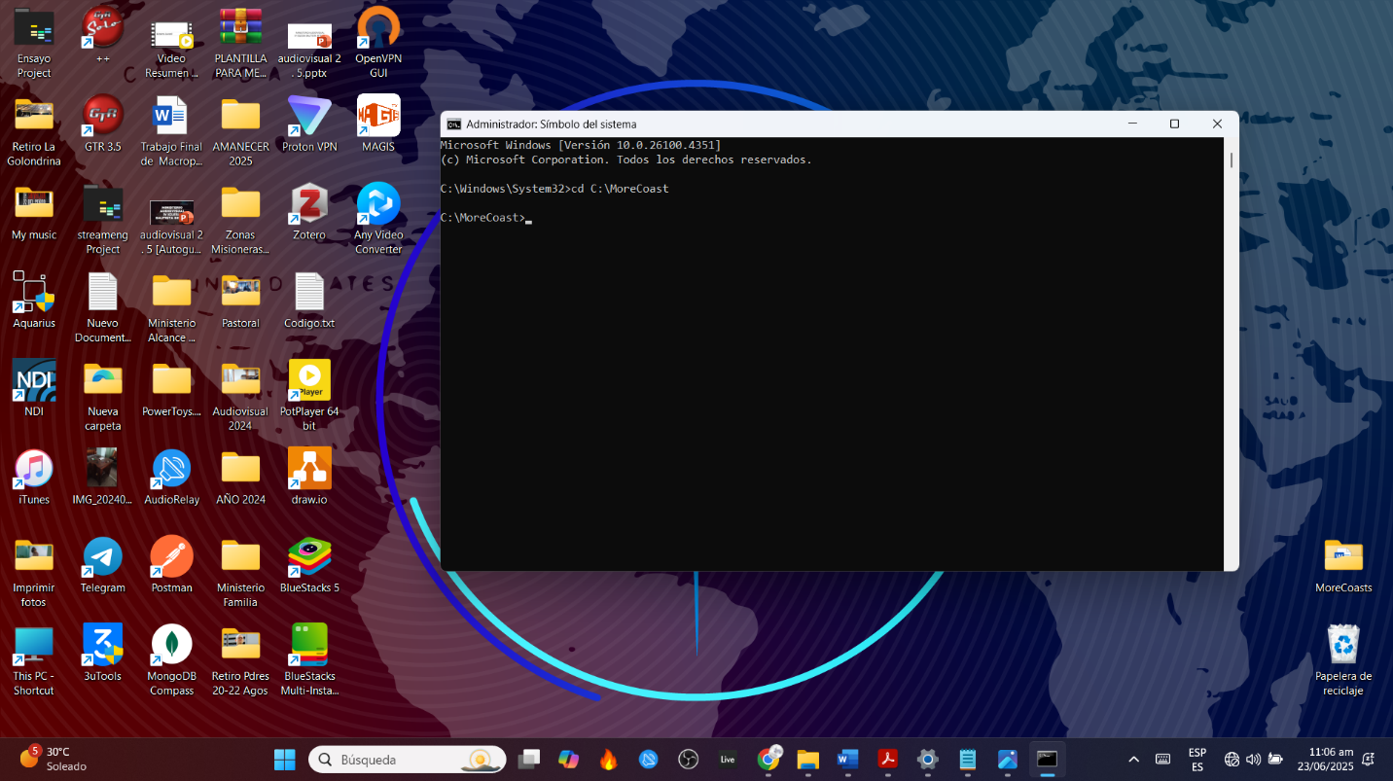
- Luego escribir en la terminal nssm install MoreCoast_Gateway "C:\MoreCoast\backend\gateway-client\gateway-client.bat" y se va crear el servicio
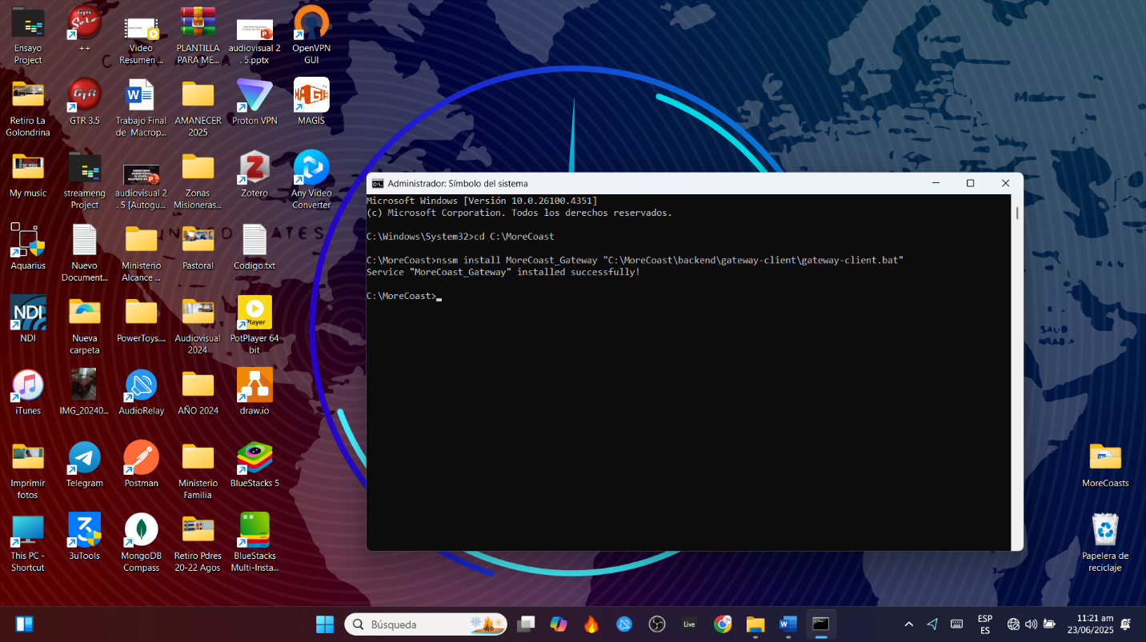
- Después ejecutamos el comando nssm start MoreCoast_Gateway para que inicie el servicio
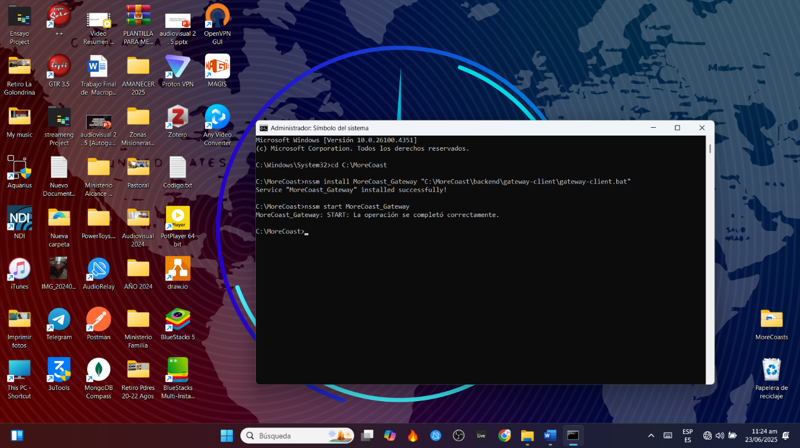
- Luego escribir en la terminal nssm install MoreCoast_Calculation "C:\MoreCoast\backend\calculation-ms\calculation-ms.bat" y se va crear el servicio
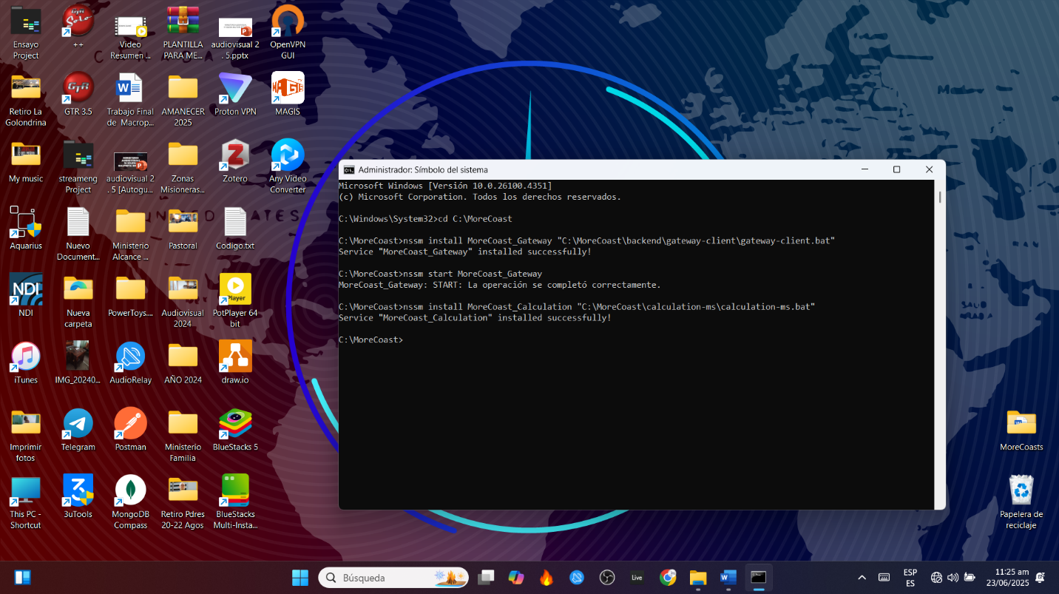
- Después ejecutamos el comando nssm start MoreCoast_Calculation para que inicie el servicio
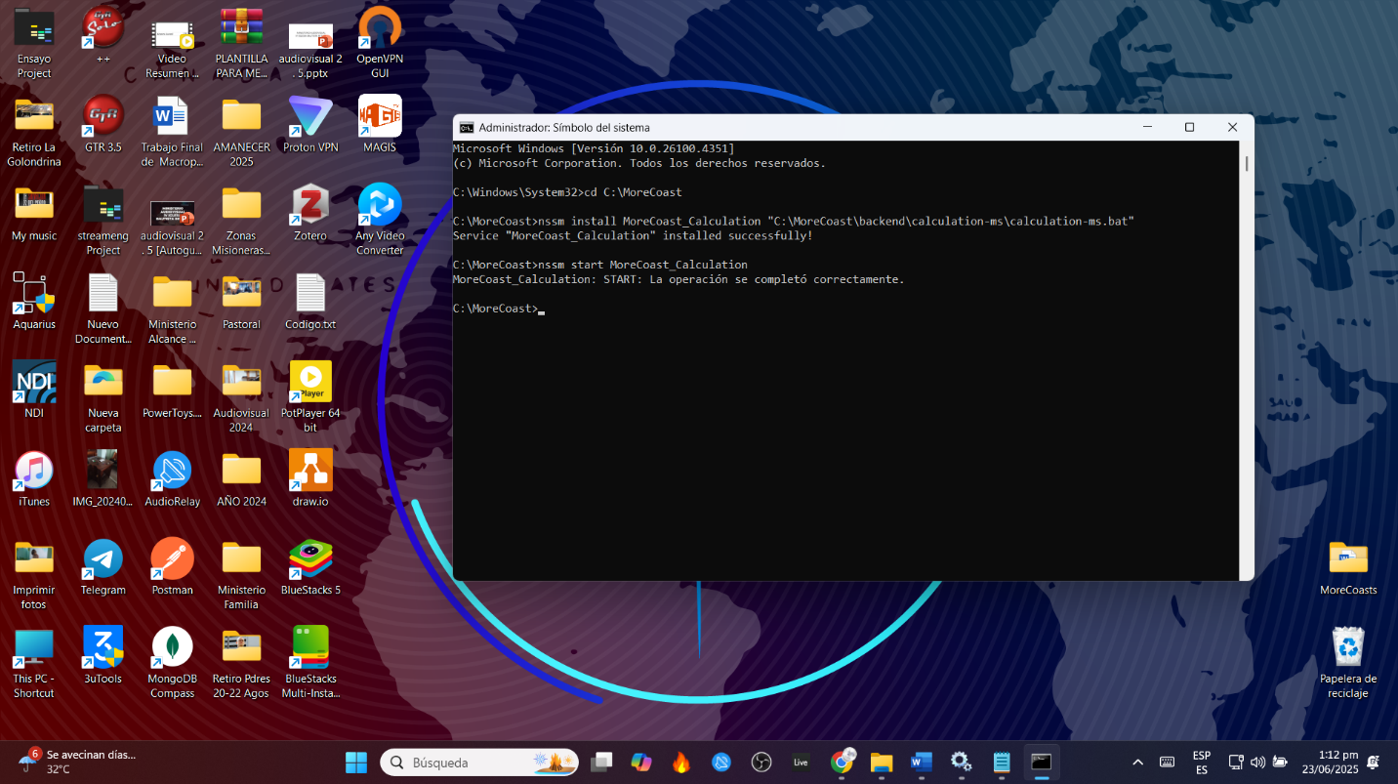
- Luego vamos al directorio "C:\MoreCoast\frontend\MoreCoast.bat" y y creamos un acceso directo del archivo MoreCoast.bat
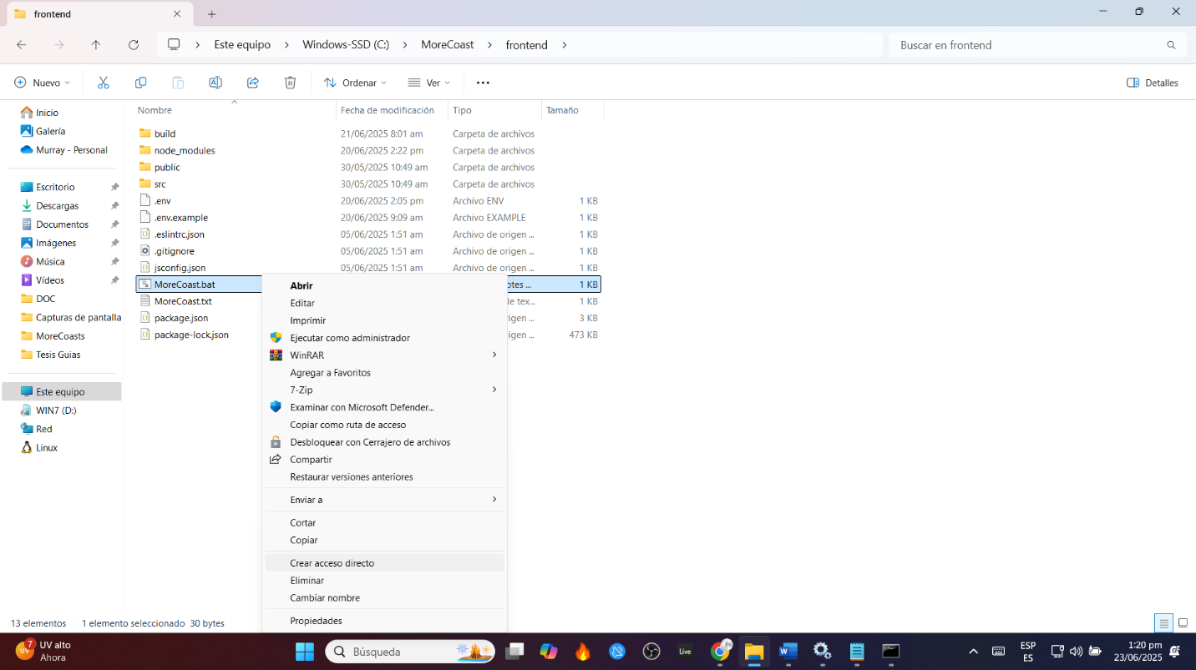
- Copiamos el archivo en el Escritorio
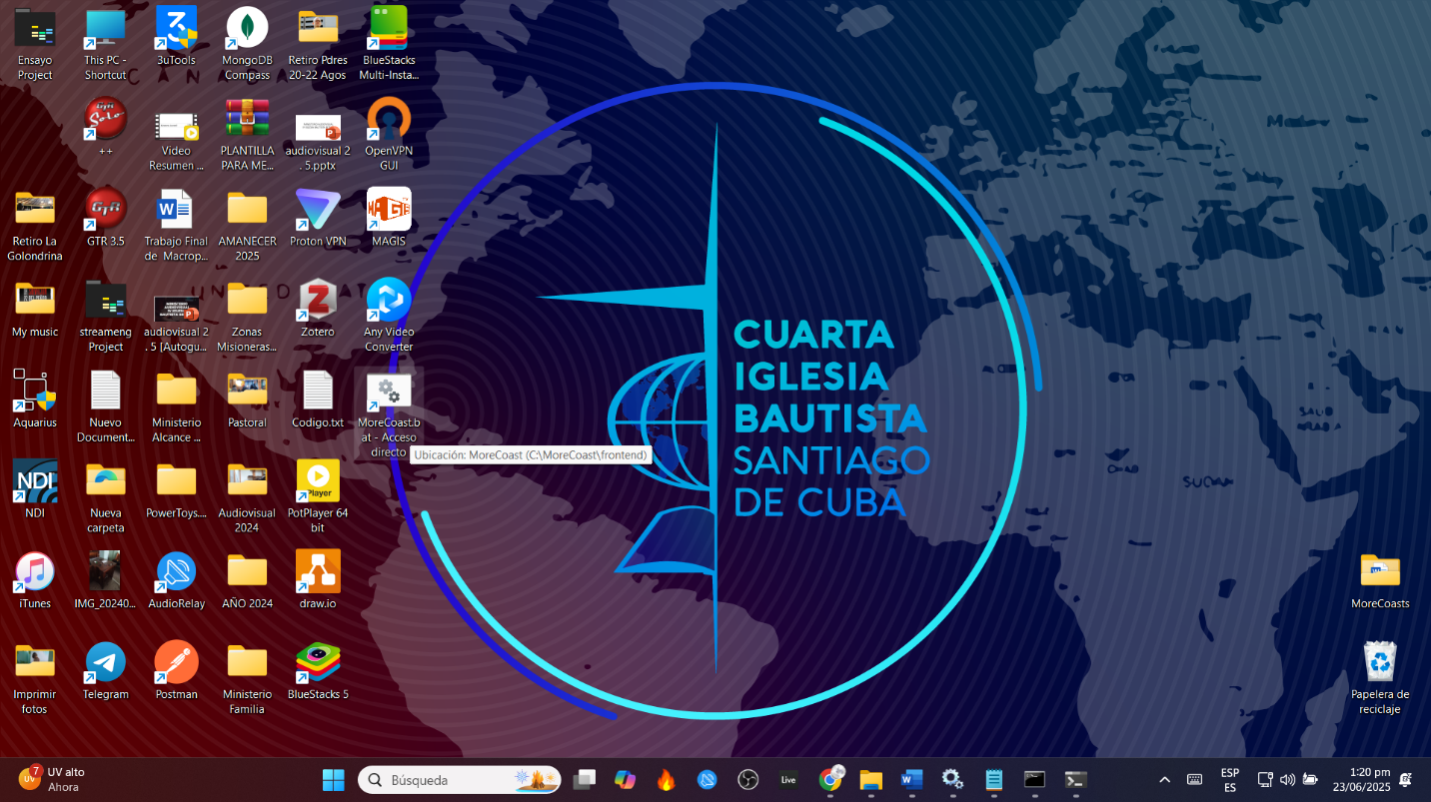
- Desplegar el navegador web e indicar en la barra de búsqueda la dirección url http://localhost:3000, para acceder al sitio web MoreCoast
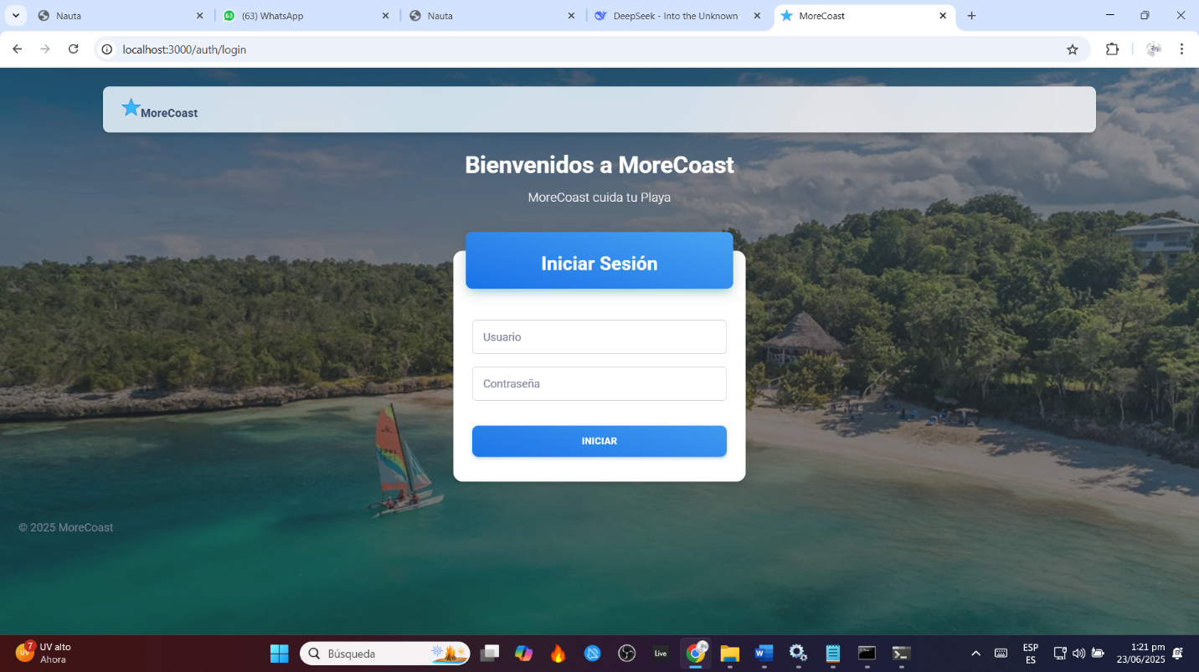

Contingencias y soporte técnico
Los contactos asociados a las labores de soporte técnico son:
1. Ing. Dariel Enmanuel Cabrera López.
- Correo electrónico: darielcabreralopez@gmail.com
- Teléfono Móvil: +56532226.

2. Drc. Dionis López Ramos
- Correo electrónico: dionis@uo.edu.cu
- Teléfono Fijo: +53 22640550.

